Предмет: всесвітня історія
Клас: 6

Урок №
Тема: Греко-перські війни
Мета уроку: створити умови для розвитку історичної компетентності учнів; розвитку інтересу до вивчення всесвітньої історії, логічного мислення, історичної грамотної мови, самоконтролю; виховання ключових історичних компетентності.
Очікувані результати: Після цього уроку учні зможуть: розкрити особливості процесу утворення Афінського морського союзу у 478/477 р. до н.е. серед грецьких держав; аналізувати битви греко-перських війн; давати оцінку розвитку історичних подій в країнах Давнього світу (ДавняГреція та Перське царство)
Обладнання уроку: підручник.
Тип уроку: розвиток історичних компетентностей
Перебіг уроку
1. Організаційний етап. Мотивація навчальної діяльності учнів.
2. Актуалізація опорних знань:
- Як ви вважаєте, чому у стародавні часи у зовнішній політиці країн переважали війни над мирними угодами?
- Розгадайте ребус (відповідь: Греко-перські війни).

3. Вивчення нового матеріалу:
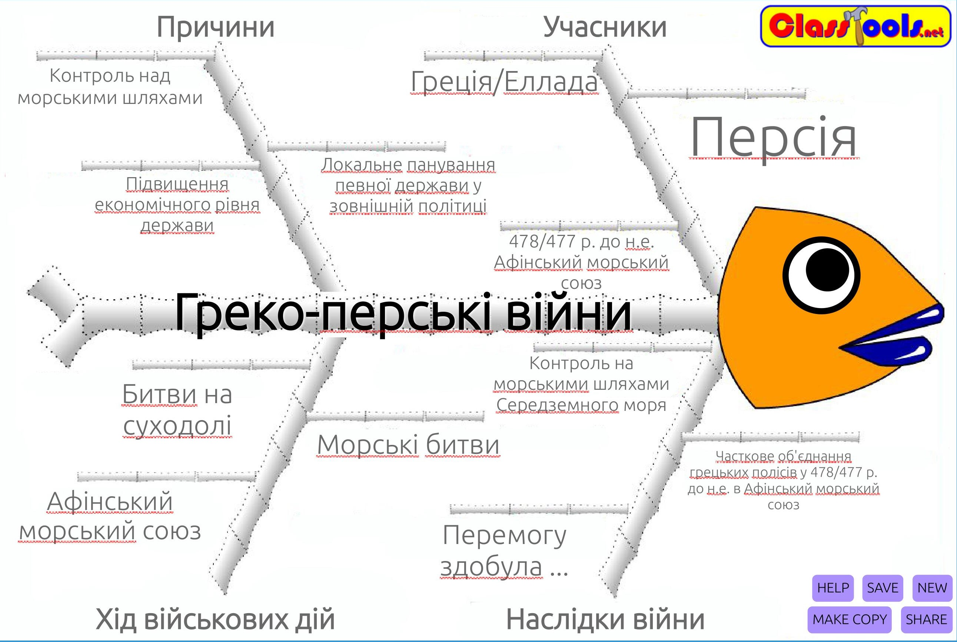
4. Рефлексія:
Надайте відповідь на запитання за посиланням на платформі Kahoot: https://create.kahoot.it/details/e8cc8802-206e-4f11-a026-327d5f6b29fb 5. Підсумок уроку. 6. Домашнє завдання: опрацювати § .

